УТВЕРЖДАЮ НАЧАЛЬНИК ШТАБА В/Ч 41885
ПОЛКОВНИК К.Айтмйхамбетов
«___»________________20___г.



План конспект
Тема : «Трепет» и способы его применения в приёме-передаче информации
Занятие 1: Работа с программой трепет в режиме «ОПЕРАТОР ДРОНА».

Время | Действия обучающего | Действия  обучаемых
Вводная часть  5 минут | Рассказываю:  Программа «Трепет» в совокупности с 1001 прошивкой и операционной системой «COS» позволяют более продуктивно использовать БпЛА коптерного типа марки DJI для ведения разведки и нанесения огневого поражения системой сброса.  Это полностью переработанная платформа карт, системы хранения и обмена данными, управления дронами. Новая платформа, при желании, может эффективно использоваться как система ситуационной осведомленности. При этом Трепет всё также сосредоточен на простоте в использовании и применении. В нем заложено:  - Возможность накладывать векторные слои (дороги, улицы, дома) поверх спутниковых карт и гибко их настраивать.  - Возможность отображать рельеф, горизонтали высот, ортофотоснимки (в формате mbtiles)  - Отдавать и принимать целеуказание с возможностью определения координат цели в системах координат GPS (WGS84) и СК-42 (УСК-2000)  - Корректировка артиллерии. Определение координат разрыва и автоматический расчет корректировки по сторонам света.  - Помощь при сбросе боеприпасов. Быстрое включение нижней подсветки на 1 секунду кнопкой на экране. Разворот дрона по ветру и прицеливание в предполагаемую точку сброса с учетом ветра.  - Переработаны возможности по наполнению тактической обстановки: установка вражеских, союзнических и сомнительных объектов различных типов.  - Возможность перемещать объекты (с показом траекторий) и задавать объектам различные свойства их состояния (с понятным визуальным отображением на карте)  - Оперативный обмен данными с другими участниками внутри локального контура.  - Отображение полной тактической обстановки в дополненной реальности дрона.  - Возможность GPS трекинга своих подразделений в дополненной реальности дрона. | Слушают, конспектируют,  Запоминают.
Основная часть  50 минут | Рассказываю:  За установкой приложения «Трепет» и регистрации средств БпЛА марки DJI в его системе обращаться к начальникам БпА соединений и подразделений где проходите службу. Самостоятельная установка невозможна.  Заходим в приложение  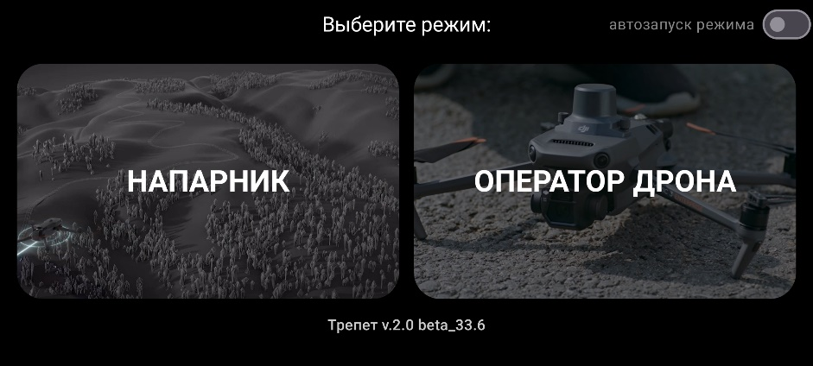  Выбираем раздел «ОПЕРАТОР ДРОНА»  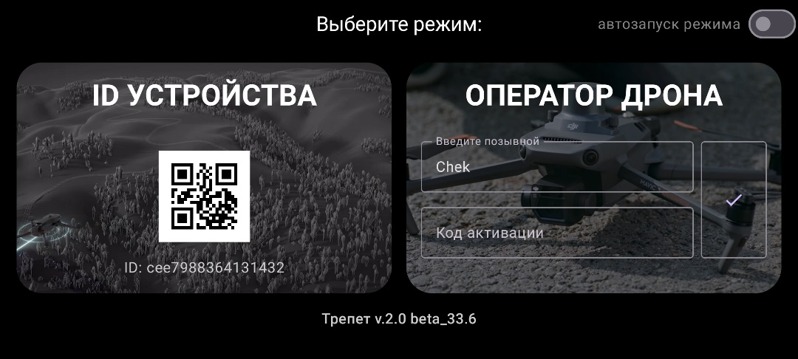  Для активации приложения нужно получить код активации. Необходимо отправить ID устройства на старшего подразделения для получения кода активации приложения. Далее вводим свой позывной и код активации и нажимаем значёк готовности, при верном вводе данных должно открыться окно пилота дрона.  28  25  24  23  1  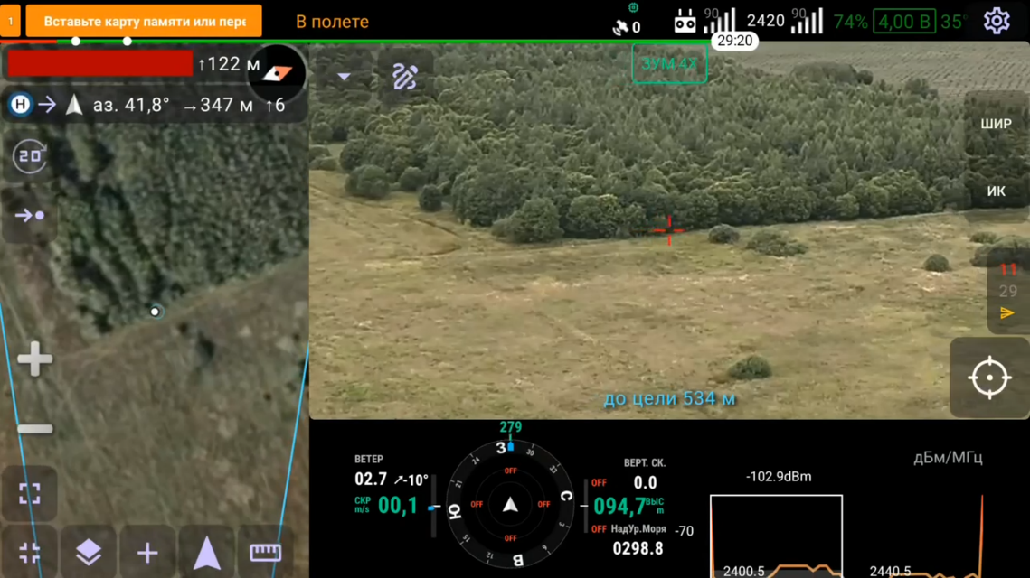  27  26  5  4  2  22  3  21  6  20  8  7  19  18  8  18  17  9  10  14  11  16  15  13  12  Интерфейс разделов режима «ОПЕРАТОР ДРОНА»  - Количество ошибок и их описание  - Координаты центральной точки карты и экрана оператора и высота  - Азимут, удаление, высота от точки «ДОМ»  - Режимы работы камеры, дополнительные функции  - Группирование объектов, нанесение рубежей  - Переключение режима осмотра карты 2D и 3D  - Калибровка дрона по ИНС, смещение точки «ДОМ»  - Центральной точки карты и экрана оператора  - Увеличение масштаба карты  - Уменьшение масштаба карты  - Увеличение окна работы с картой  - Уменьшение окна работы с картой  - Наполнение и основа карты  - Добавление объектов  - Центровка карты по положению дрона  - Проекция рельефа местности  - Окно авионики  - Окно РЭО  - Режим корректировка артиллерии  - Вкладка чата  - Вкладка режима работы камеры  - Вкладка режима фокусировки камеры  - Настройки дрона  - Уровень заряда, напряжения, температура АКБ  - Уровень видеосигнала с указанием частоты  - Уровень сигнала управления  - Зуммирование камеры  - Количество спутников  Режимы работы камеры, дополнительные функции  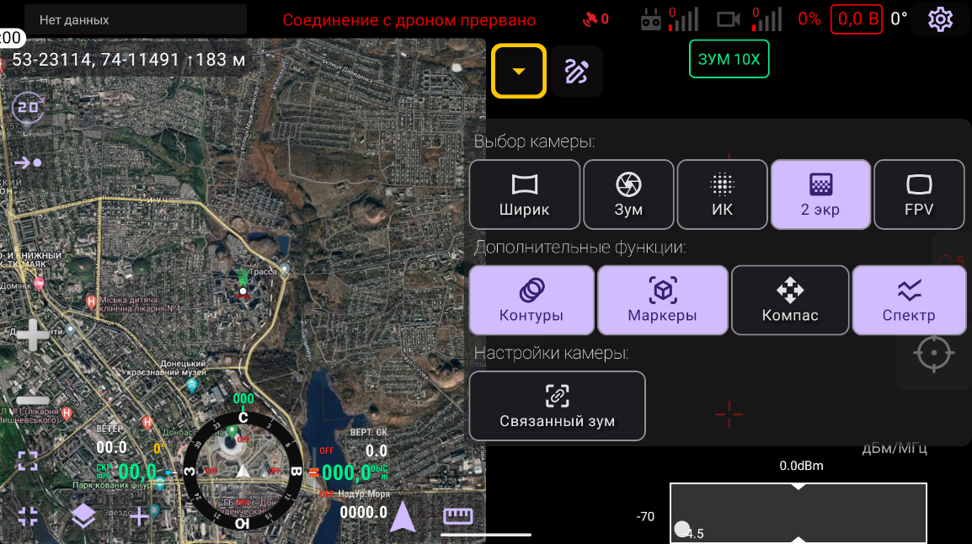  Выбор камеры из себя представляет следующие режимы работы дрона:  - Режим съёмки панорамы «Шарик»  - Режим зуммирования «Зум»  - Режим телевизионной съёмки «ИК»  - Режим работы дневной и тепловизионной камер «2 экр»  - Режим работы от первого лица «FPV»  Дополнительные функции  - Режим подсвечивания контуров двигающихся объектов «Контуры»  - Режим отображения дополненной реальности «Маркеры»  - Режим отображения компаса на экране «Компас»  - Режим отображения РЭО «Спектр»  - Режим параллельного зуммирования камер «Связный зум»  Группирование объектов, нанесение рубежей  Даёт возможность актуализировать и изменять положение сил, а так же группировать объекты для их передачи, перемещения или удаления по необходимости.  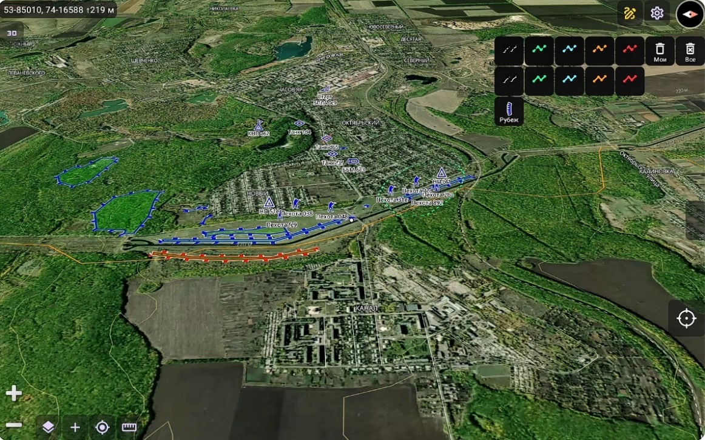  Переключение режима осмотра карты 2D и 3D  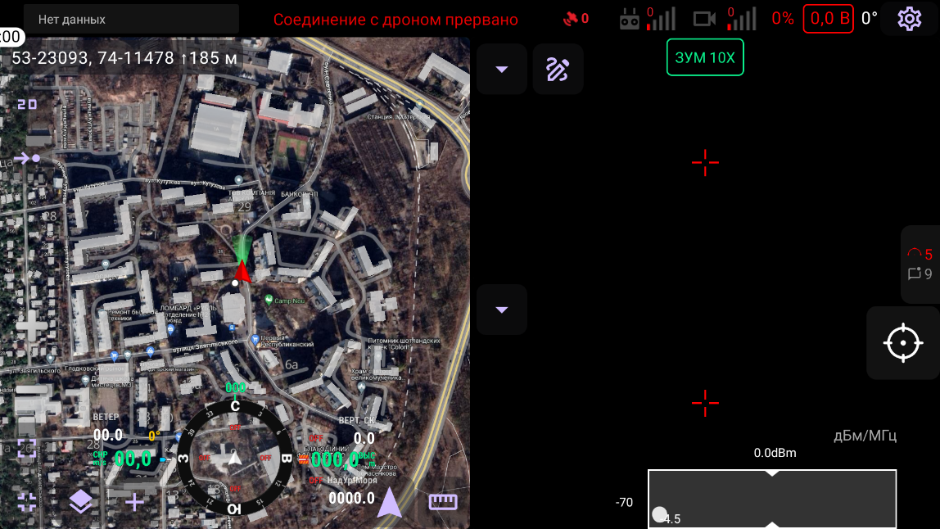  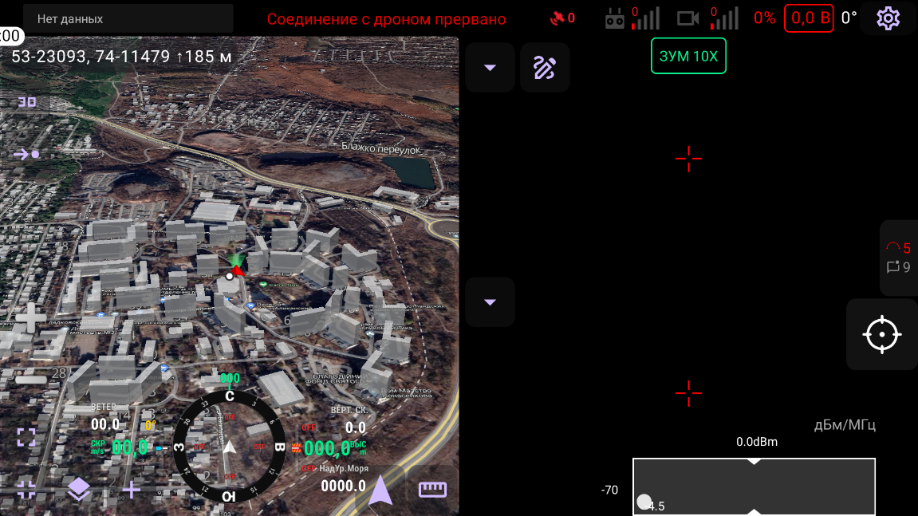  Калибровка дрона по ИНС, смещение точки «ДОМ»  Проводиться оператором для определения места положения дрона в пространстве и его стабилизации. ИНС- инерциальная навигационная система присутствует и в ряде комплексов БВС и служит точно для работы в условиях подавления спутниковой навигации.  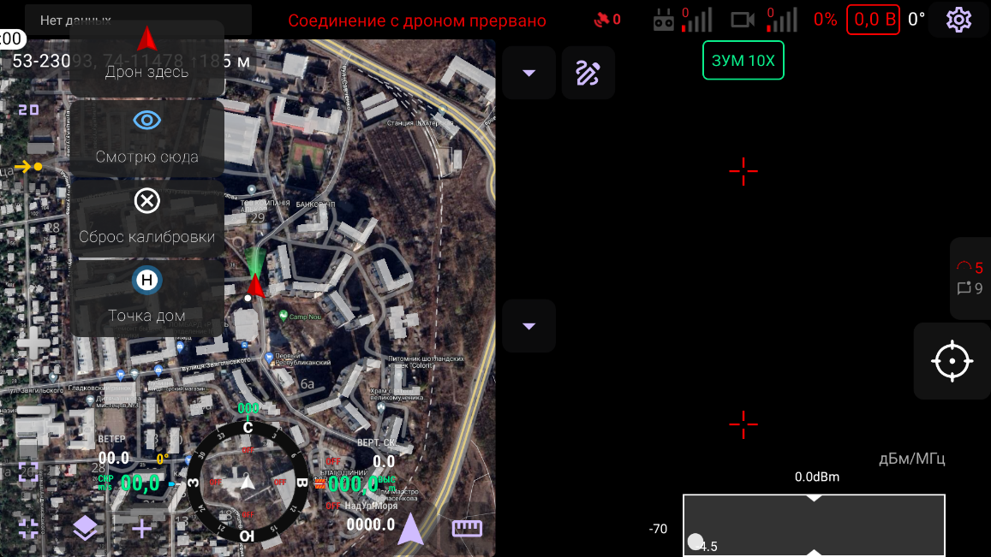  Позволяет выставлять место положение дрона на карте путём наведения центральной точки на место его нахождения и нажатия на вкладку «Дрон здесь»  Так же возможна подбивка местоположения путем наведения камеры на ярко выраженный объект и наведением центральной точки карты на негоже, после чего нажать на вкладку «Смотрю сюда». Дрон автоматически зная высоту над рельефом и исходя из угла наклона камеры рассчитывает своё местоположение на местности.  Вкладка «Точка дом» позволяет перемещать точку посадки в любое удобное место.  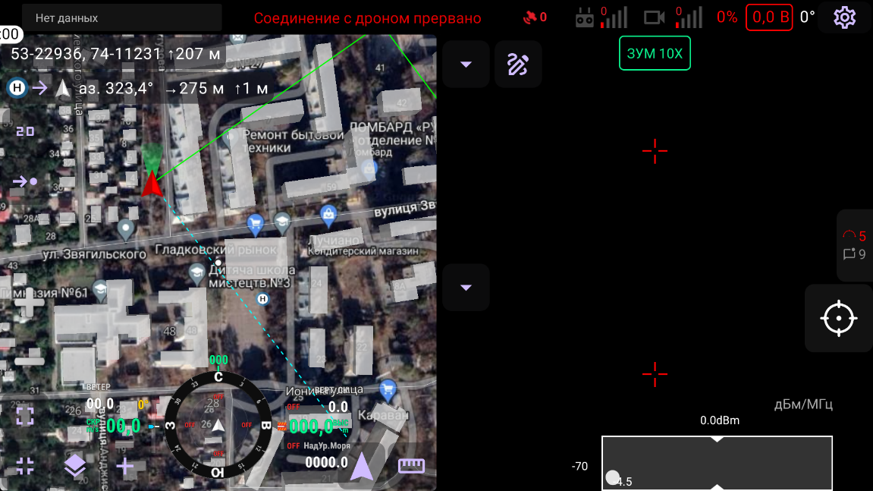  Наполнение и основа карты  Включают в себя возможности управления отображением:  - РЭБ обстановки  - Целей и разрывов  - Нанесёных точек  - Рисунков  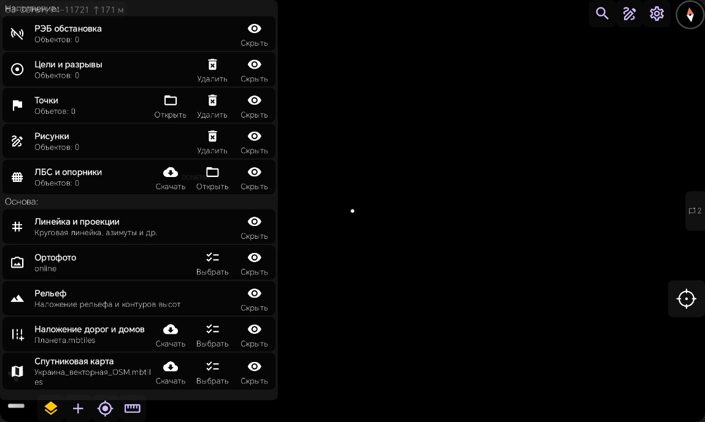  - ЛБС и опорных пунков  В основу отображаемой карты входит:  - Круговая линейка и проекция высот с расчётом радиовидимости  - Наложение ортофотоплана  - Рельеф местности  - Наложение домов и дорог  - Наложение спутниковых снимков и карт в формате mbtiles  Добавление обьектов на карту  Проводиться исходя из наблюдений оператором БпЛА и обмена информации между штабами подразделений указывая принадлежность и классификацию наносимого объекта.  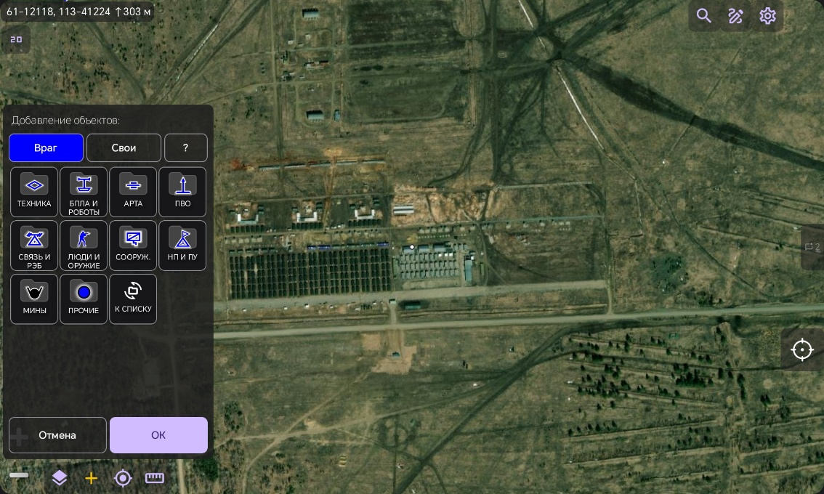  Имеется возможность градации объектов по принадлежности: враг, свой, неопознаный.  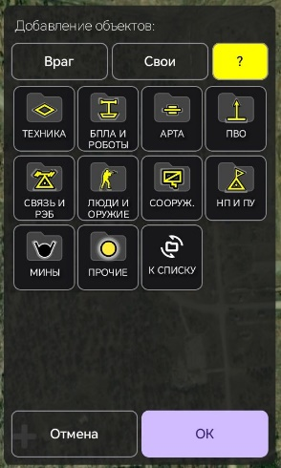  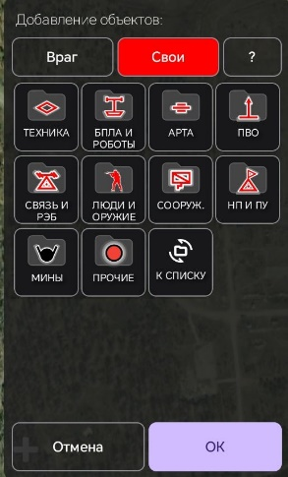  А так-же перемещение объектов согласно изменениям в обстановке путём нажатия на нанесённый объект далее функция «сдвинуть» и после перемещения подтверждение новой позиции кнопкой «ОК».  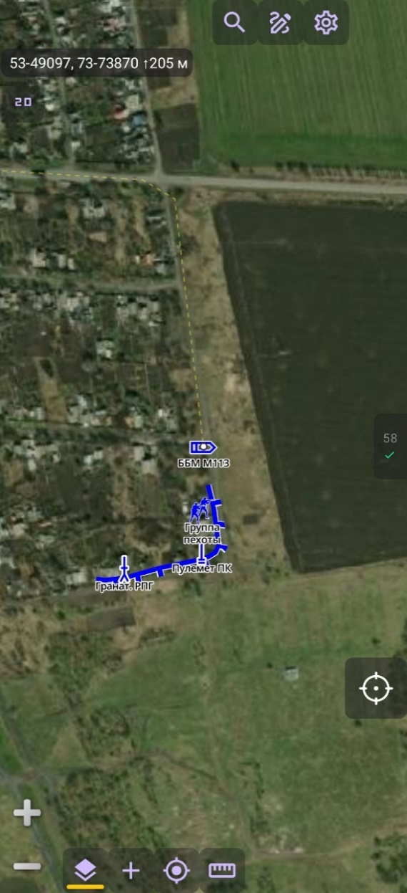  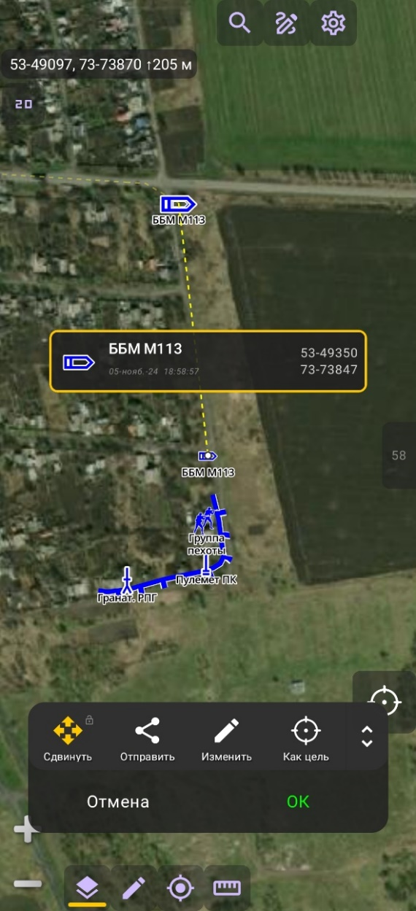  Данные наносимые на карту автоматически переправляются в общий чат и отображаются у всех туда включенных на их девайсах.  При получении объектов из вне возможно установить в настройках их вывод в центр экрана карты, что позволяет оператору быстрее и не отвлекаясь на поиск цели перевести сектор наблюдения к этой цели.  Проекция рельефа местности  Проецирует радиовидимость относительно рельефа и высоты БпЛА оператора от заданной координаты до необходимого района, что позволяет заранее рассчитать возможности работы на различных высотах в зоне действий.  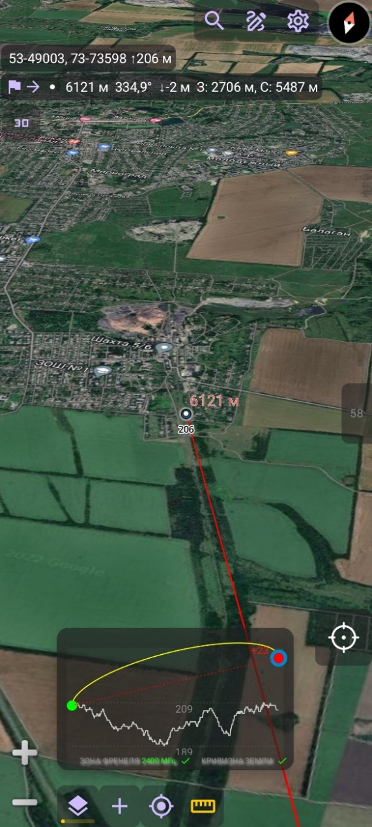  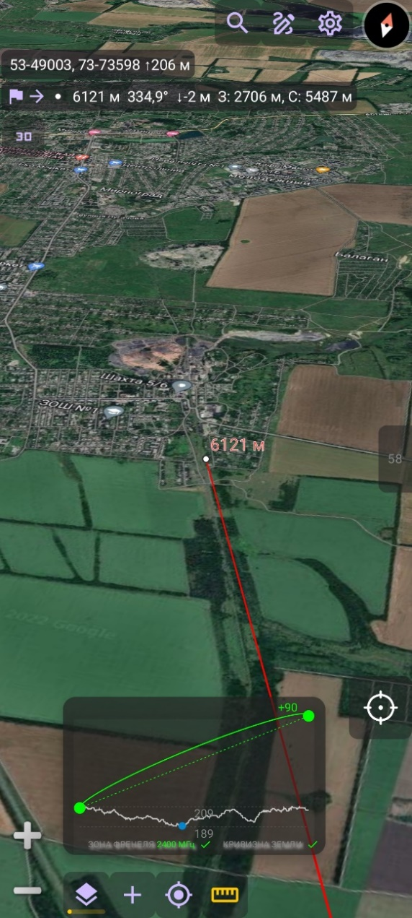  Также имеется возможность смены частоты для более точного расчёта в открывшемся окне, его нижней части.  Окно авионики  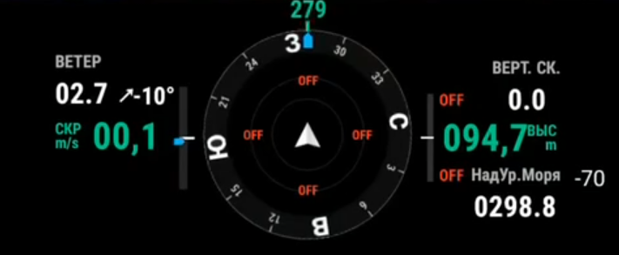  Включает в себя отображение ряда параметров таких как: Азимут направления движения, скорость и направление ветра, путевую и воздушную скорость, высоты на уровнем моря и над точкой взлёта, крен и тангаж квадракоптера.  Окно радио электронной обстановки  Отображает радио электронную обстановку вокруг дрона и тем самым даёт понять уровень мощности сигнала от пульта к дрону и уровень помех. Что естественно помогает качественнее оценить РЭО и предпринять своевременные меры по недопущению потери оборудования.  Также в этом окне отображаются используемые в данный момент частоты для управления и передачи видеопотока и их мощность и воздействие на них в этом диапозоне  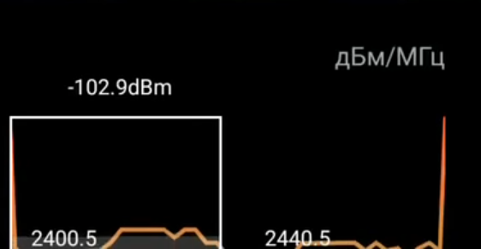  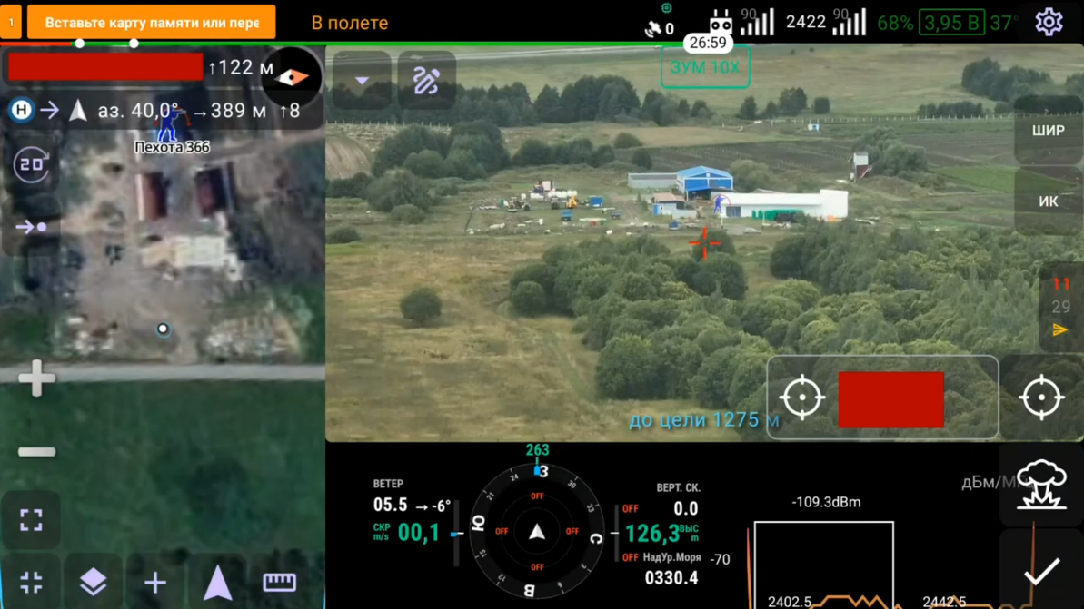  Режим корректировка артиллерии  Выбрав цель или получив её мы видим её координаты в соответствующем окне  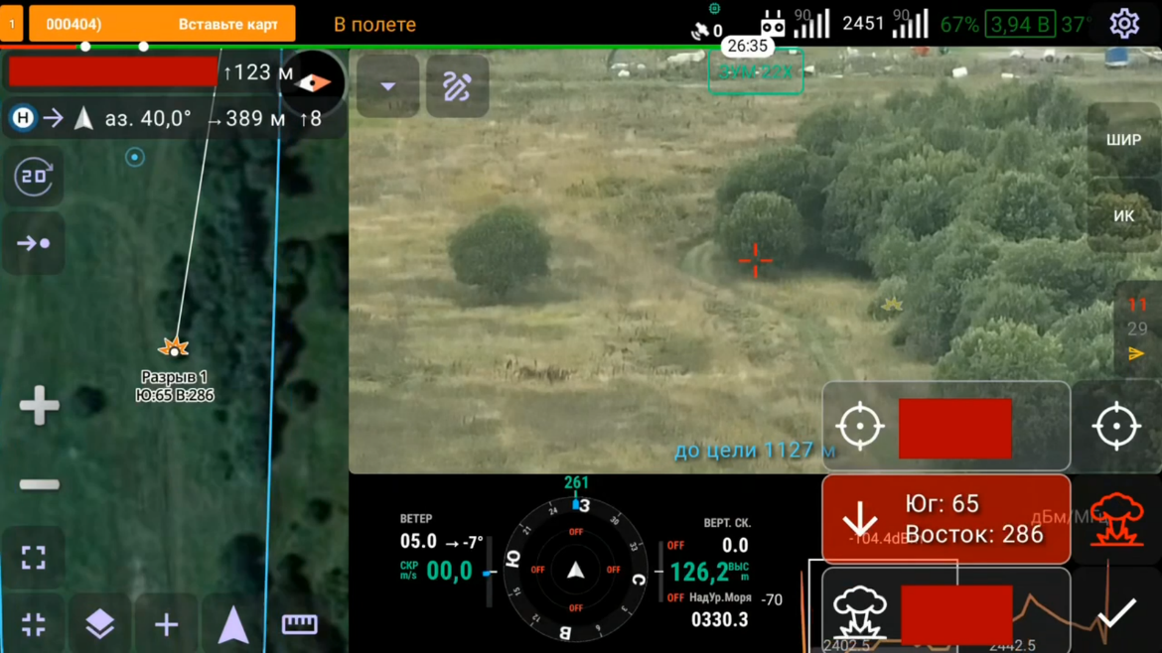  Далее засекаем разрыв на местности и наблюдаем корректировку, стреляем дальше  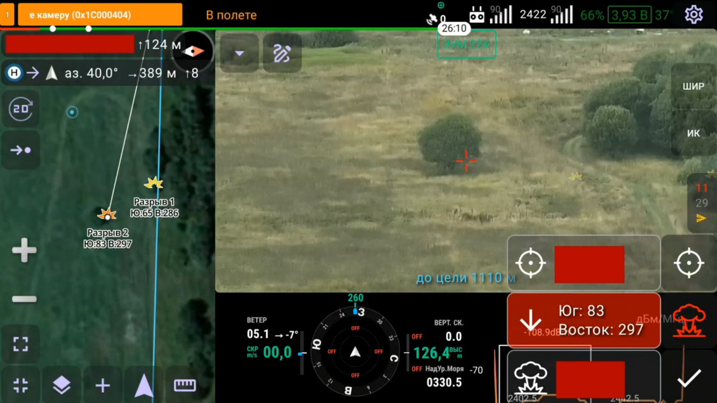  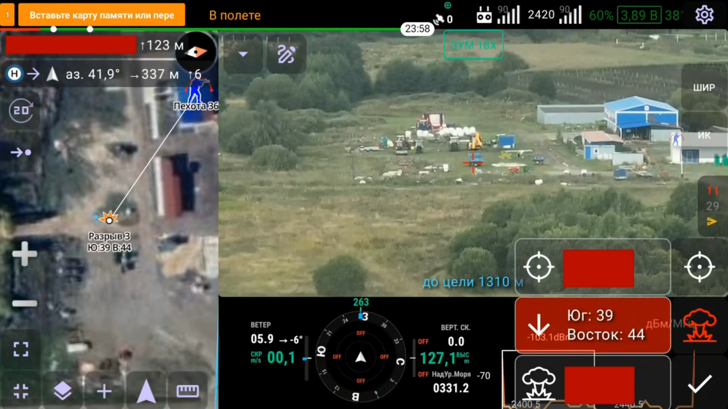  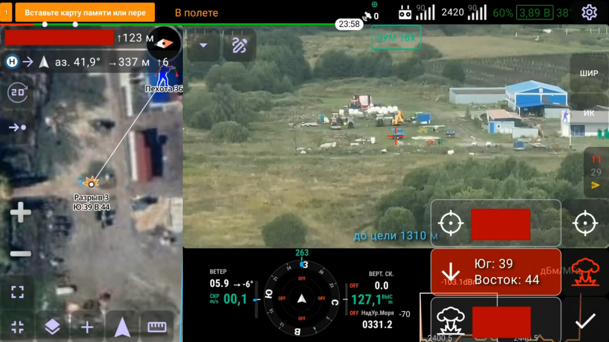  Нанесение огневого поражения заканчиваеться но нажатию V  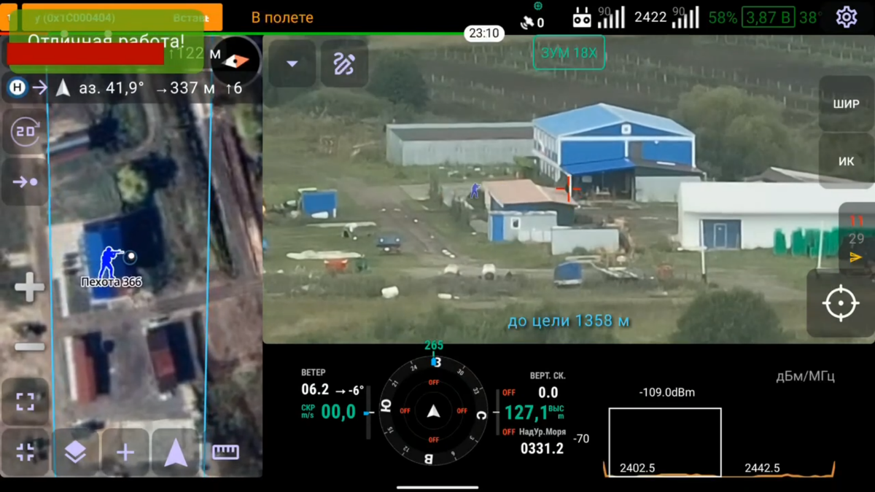  Вкладка чата  Порядок подключения и настройки группового чата и его функционал использования.  При подключении нескольких устройств к одной wifi сети, wifi мосты или wifi сети раздаваемые с устройств передача целей и обстановки происходит автоматически. В роли посредника тут выступает закрытый чат в «Telegram» выступающий в роли сервера.  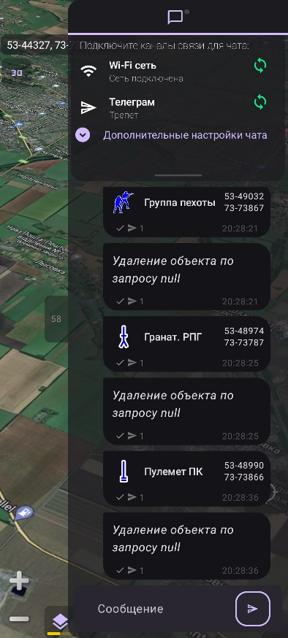  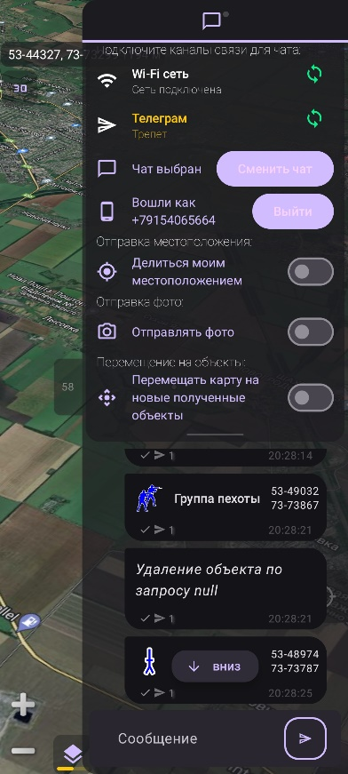  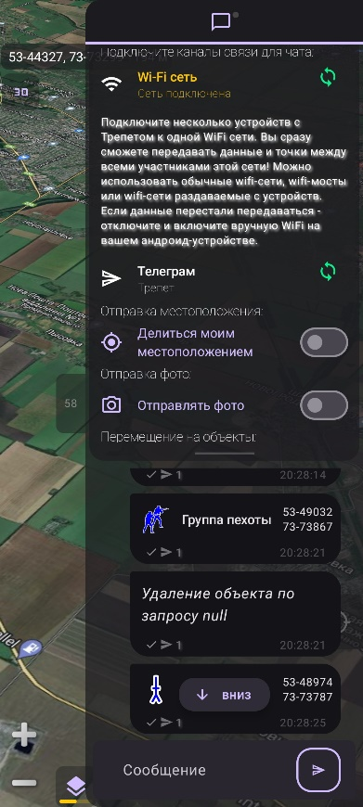  Для того чтобы система работала необходимо выполнить следующие действия:  - Ввести аккаунт мессенджера «Telegram», добавиться в общий чат абонентов «Трепет»  - Нажать вкладку сменить чат следовать подсказкам  - Из под этого логина отправить в чат сообщение – Трепет  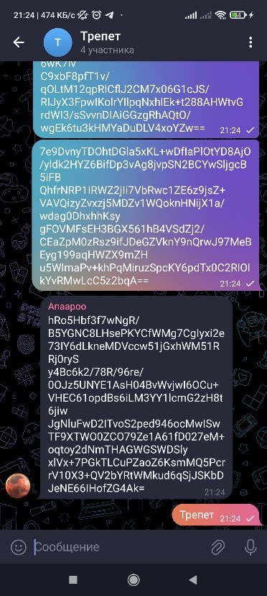  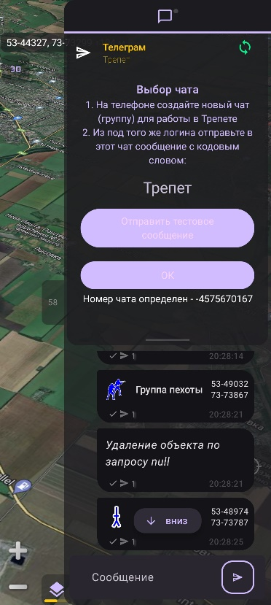  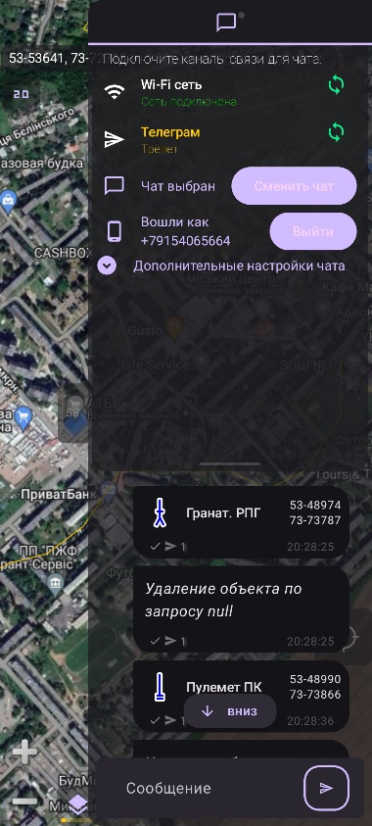  - Нажать вкладку «ОК»  Настройки дрона  В данной программе иметься ряд настроек для оптимизации и удобства работы оператором с возможностью добавления или сворачивания ряда параметров функционала.  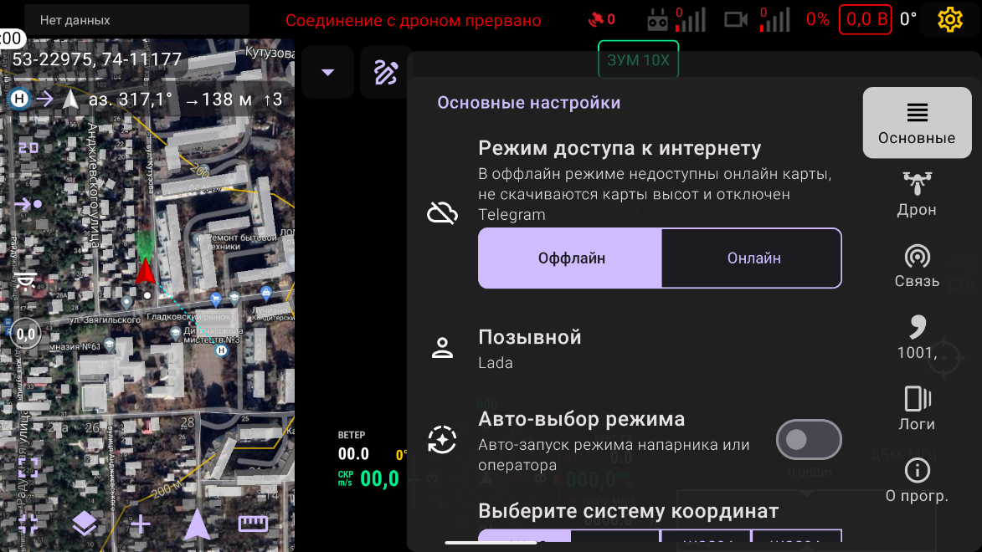  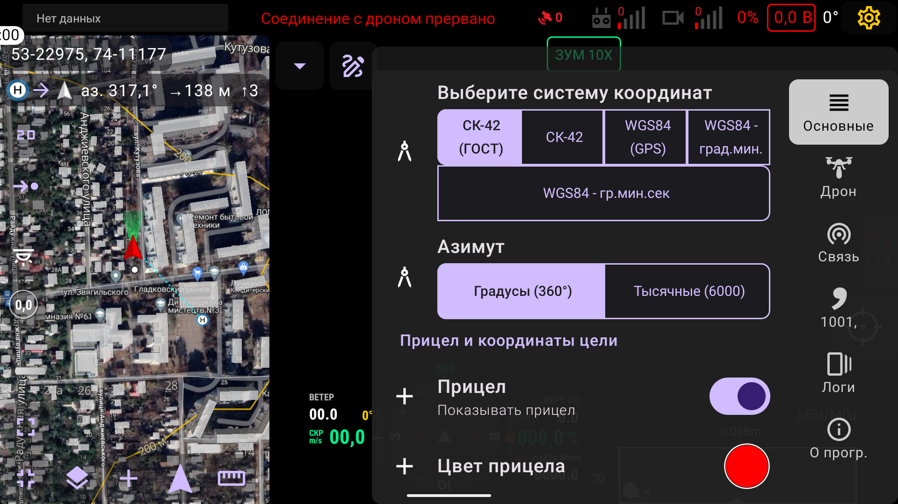  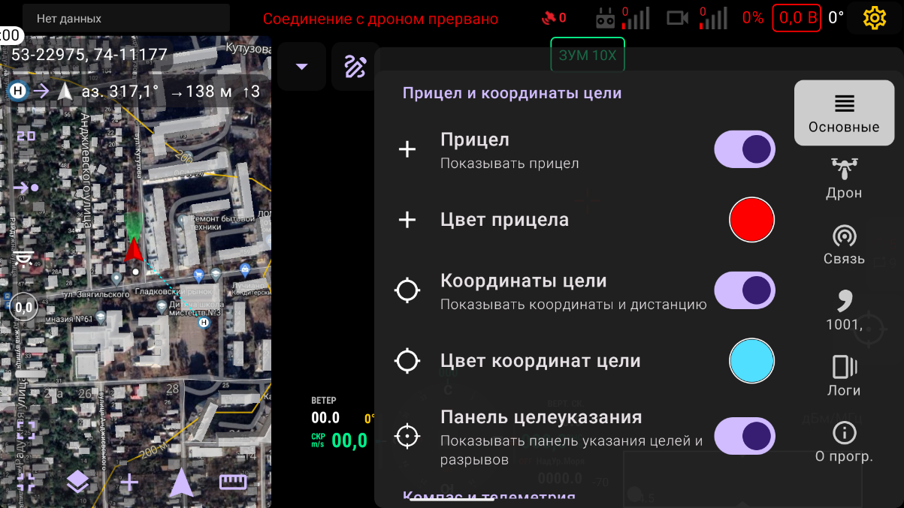  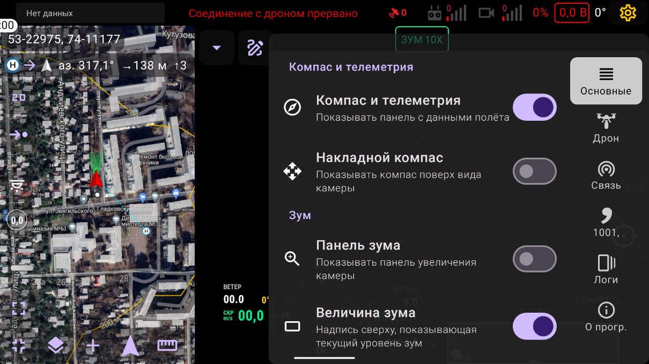  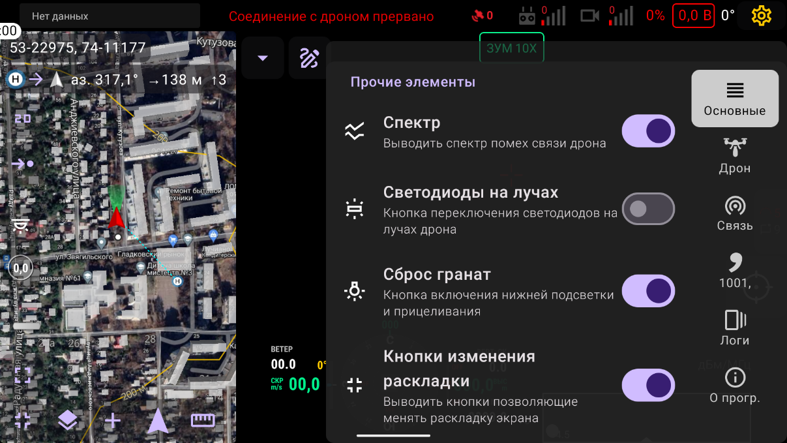  При использовании дрона для работы с системами сброса с квадракоптера в приложении имеються вспомогательные функции.  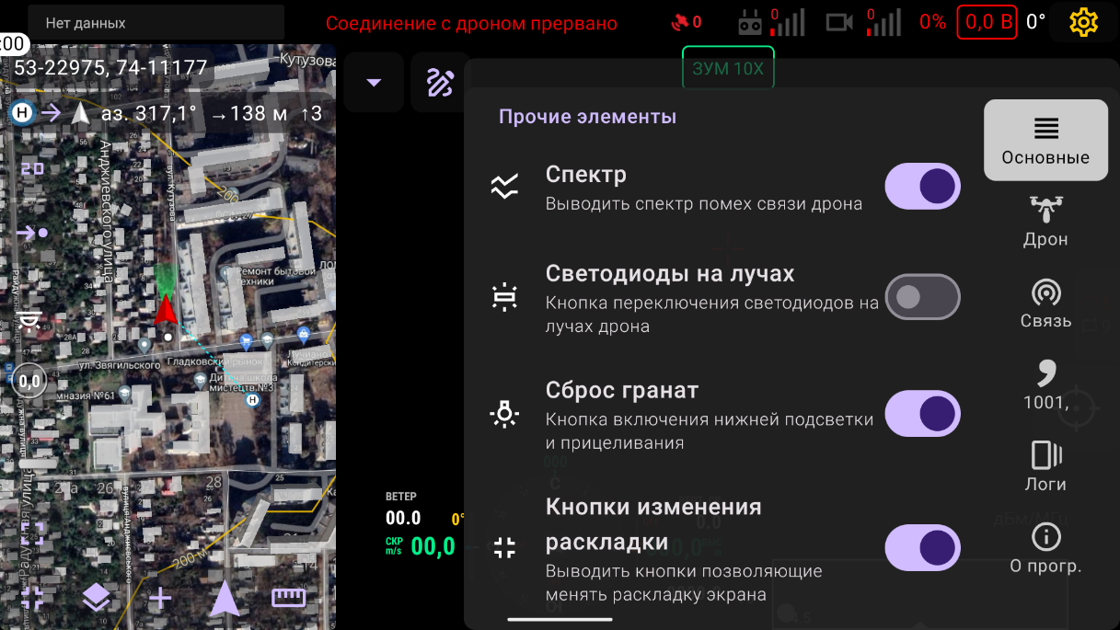  Так же предоставляется выбор для работы с подходящим типом боеприпаса для более точной выверки сброса.  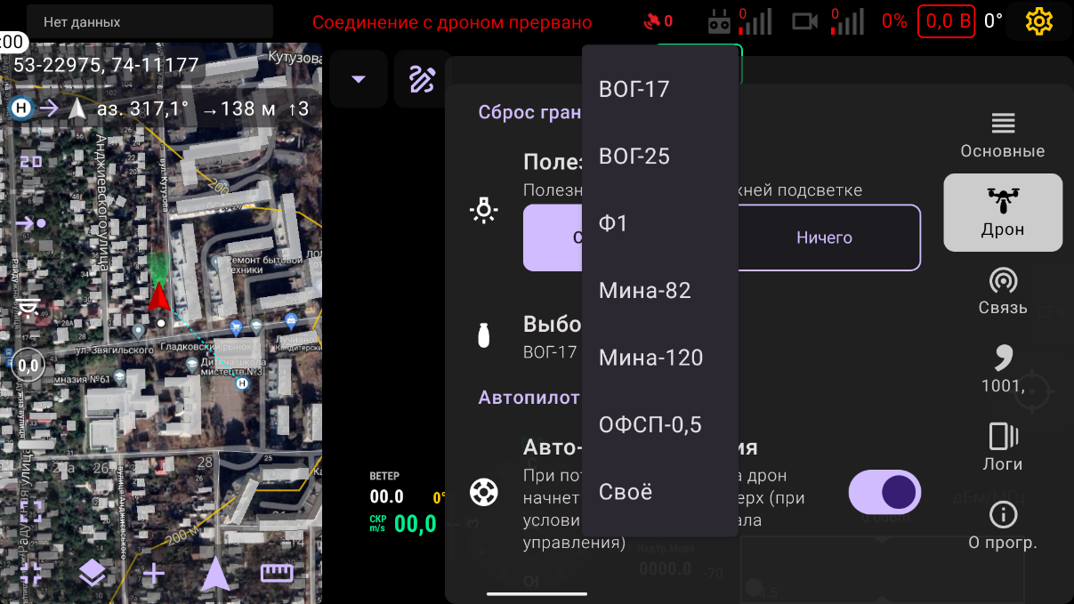  Функции противодействия средствам РЭБ и опознавания свой-чужой с регулировкой дистанции до ЛБС.  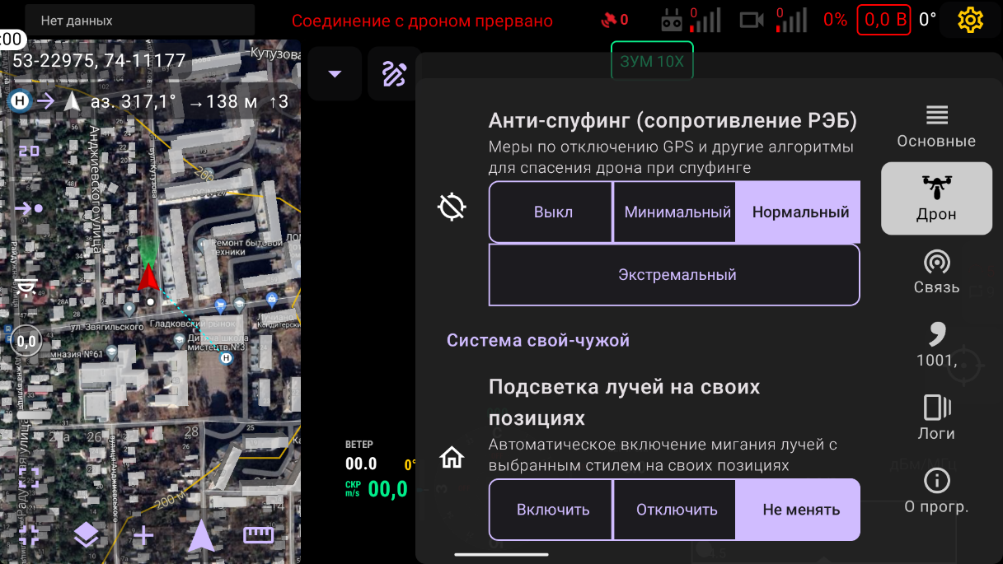  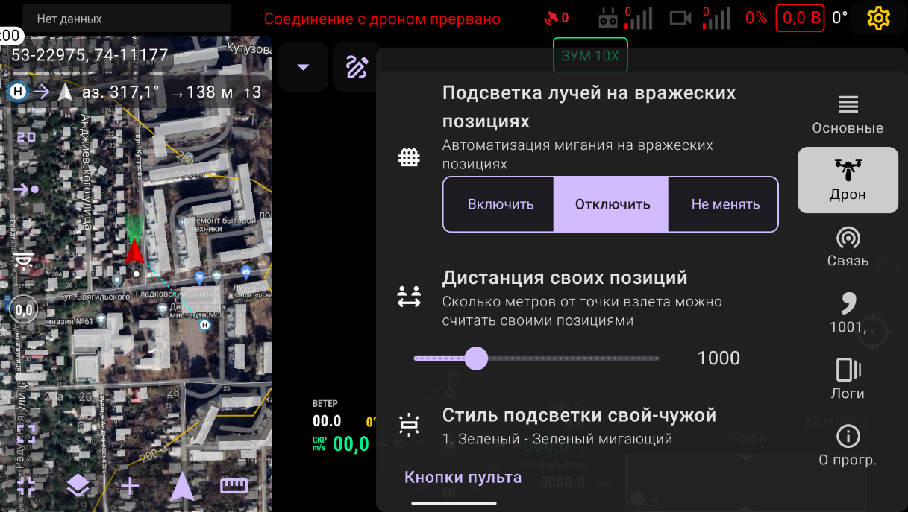  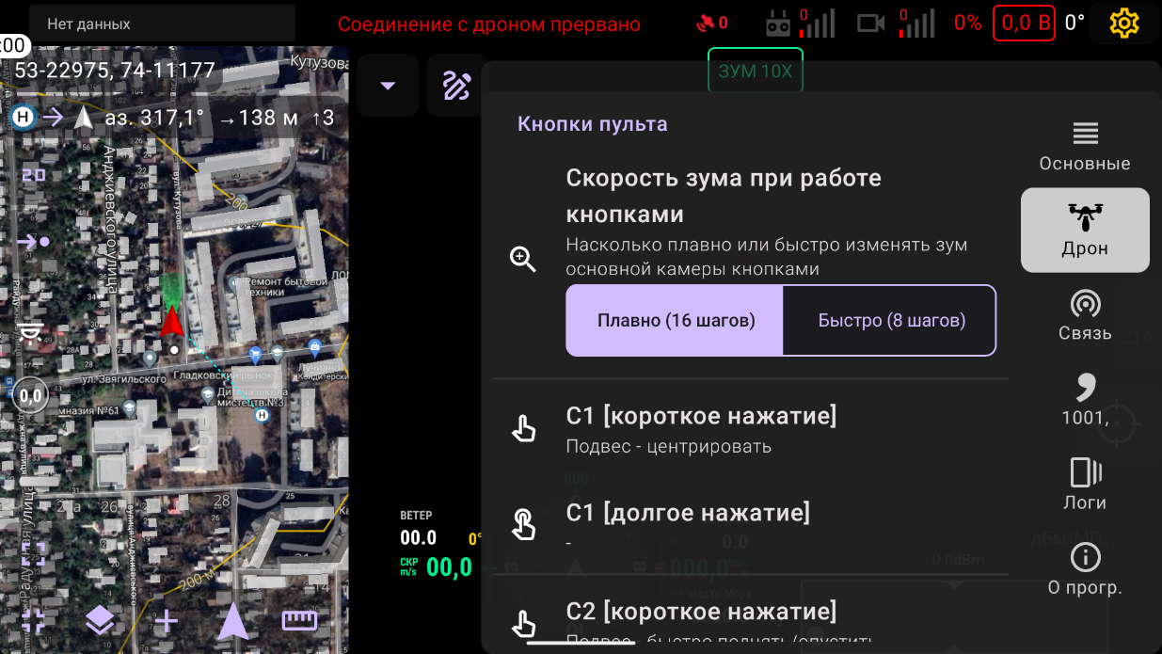  Настройка функционала кнопок пульта управления.  Раздел связи предоставляет возможность при необходимости автоматически переправлять в сторонние приложения поступающих маток из общего чата.  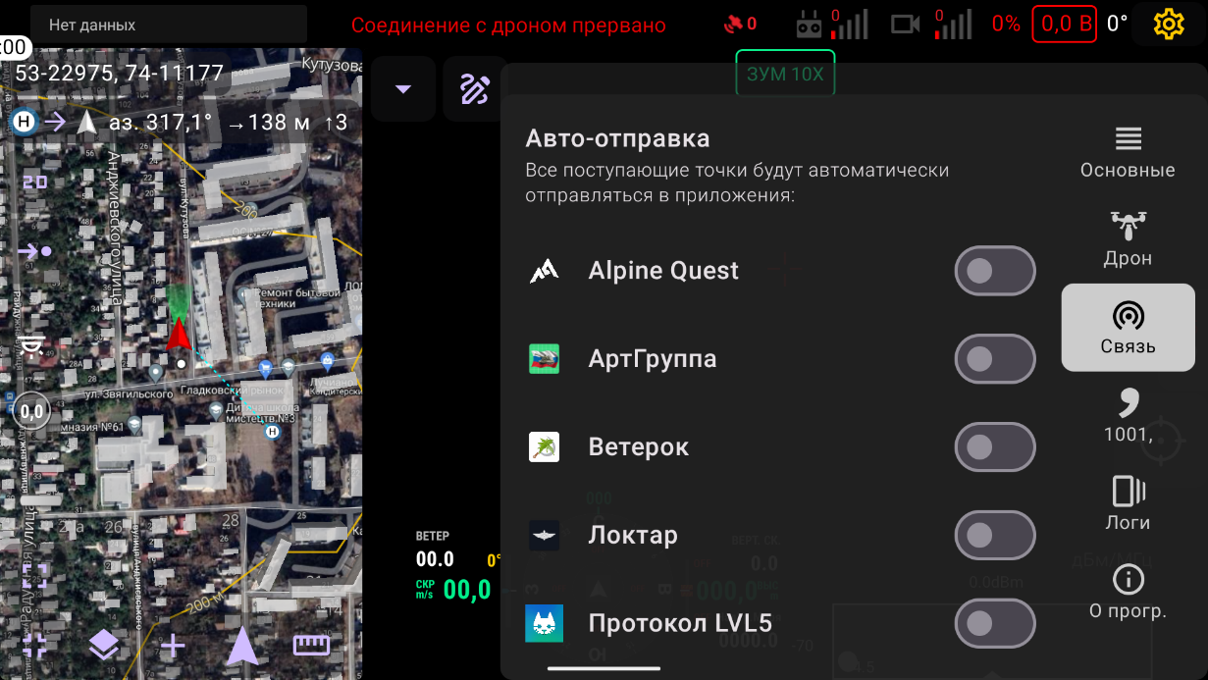  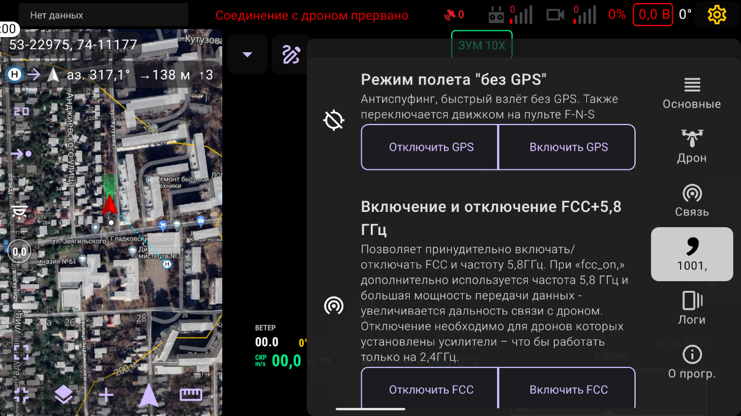  Функционал работы с «1001 прошивкой»  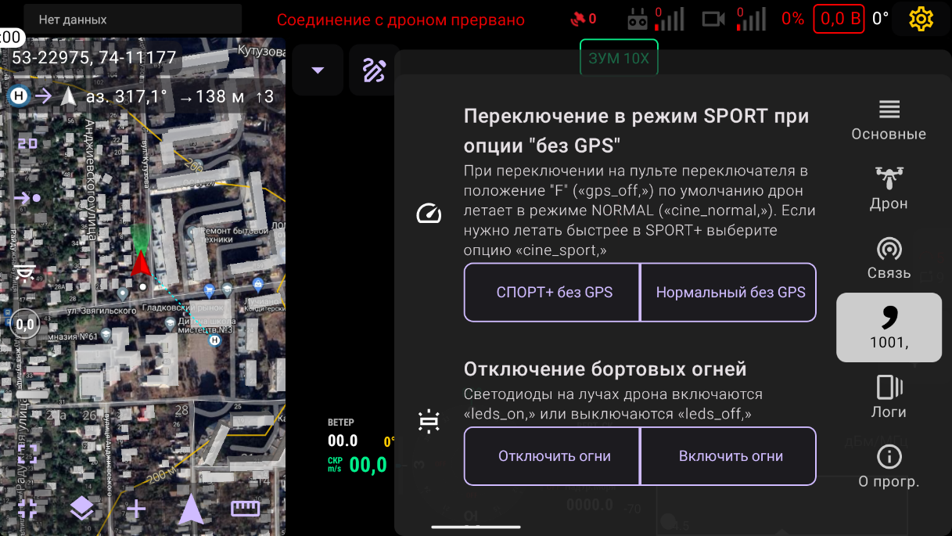  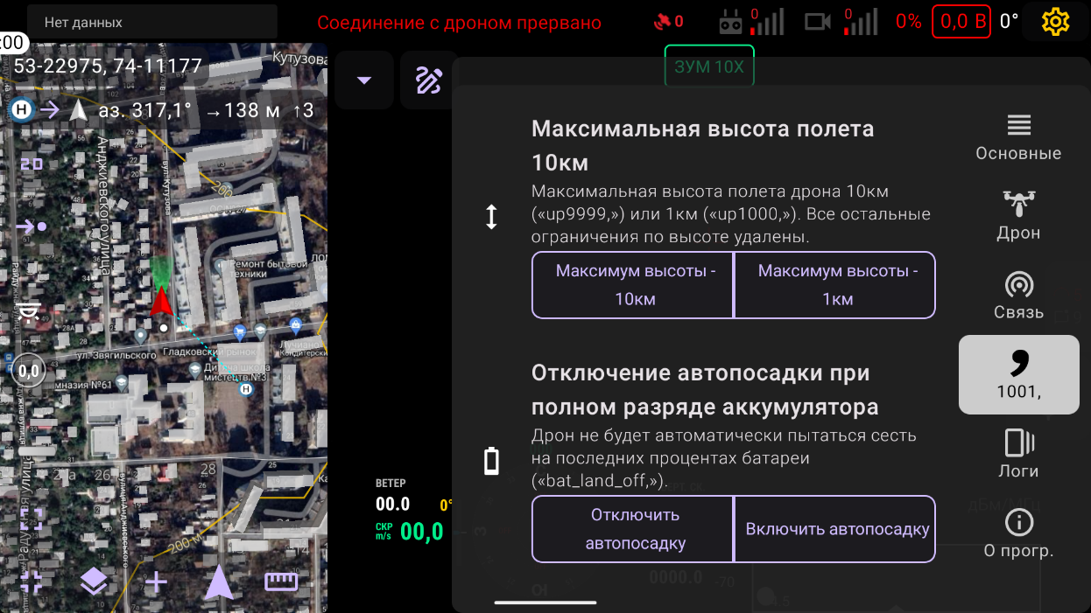  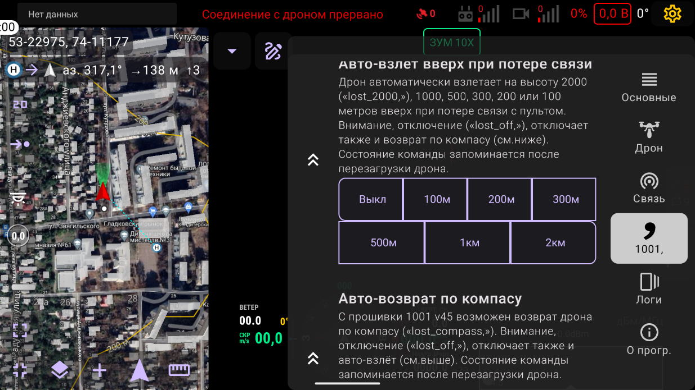  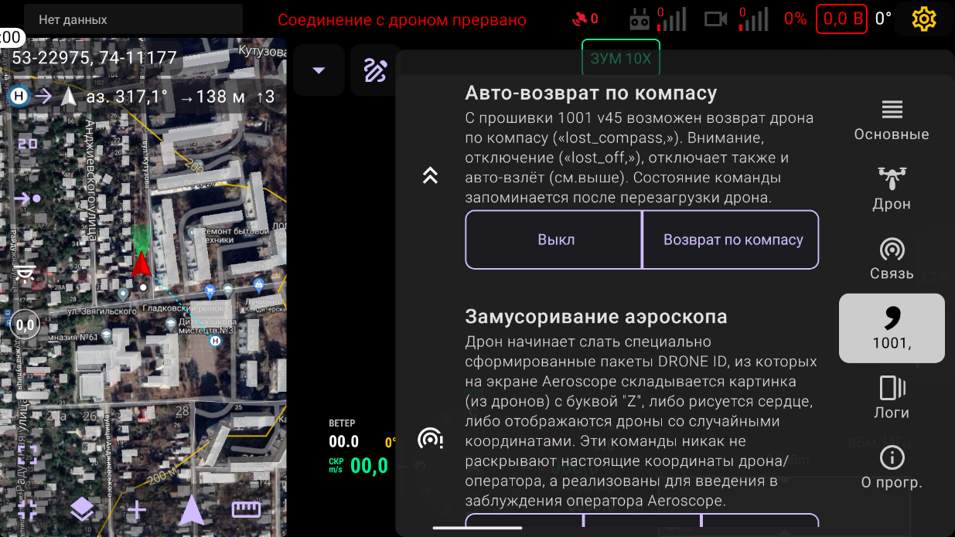  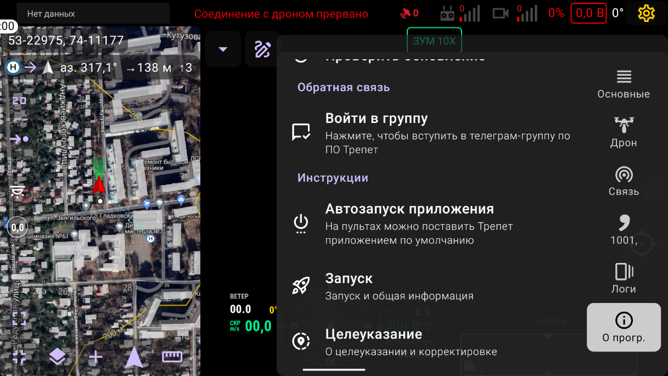  Данные о программе и обновлениях
 | Данное приложение при отправке целеуказаний и персональных данных кодирует их на выходе передавая в чат Telеgram декодируя их на приёме из чата другими устройствами вследствие чего информация полученная в чате не может быть раскрыта а отображается правильно лишь на устройствах имеющих соответствующее программное обеспечение. Исходя из этого рекомендуется обновлять чаты не реже одного раза в неделю.  Заключительная  Часть  5 минут  Используемые аккаунты не должны быть вашими личными или кого-то из близких.  Отвечаю на вопросы по теме. | Слушают, запоминают,  делают выводы,  задают вопросы

НАЧАЛЬНИК СЛУЖБЫ-ШТУРМАН БпА БРИГАДЫ
МЛАДШИЙ ЛЕЙТЕНАНТ М.ЧЕКУЛАЕВ

